
Comunicato stampa

congatec amplia il proprio portafoglio di moduli COM in formato COM-HPC con processori Intel Core della 13a generazione con l'aggiunta delle versioni in package LGA di fascia alta

Come ottenere il massimo delle prestazioni nelle applicazioni edge con il consolidamento del carico di lavoro

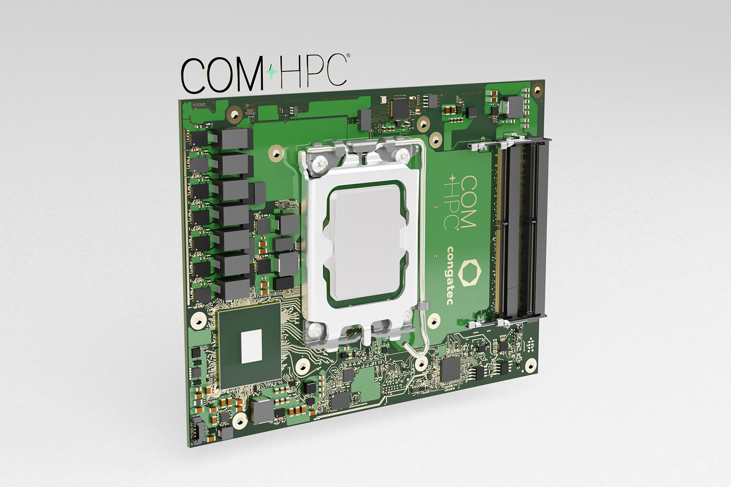
Deggendorf, Germania, 19 gennaio 2023 * * * congatec – azienda leader nel settore della tecnologia di elaborazione per applicazioni embedded ed edge - ha annunciato la disponibilità di nuovi moduli COM (Computer-on-Module) in formato COM-HPC basati sulle versioni di fascia alta dei processori Intel Core di 13a generazione. Con questa introduzione la società amplia la propria gamma di moduli COM-HPC ad alte prestazioni con processori saldati già disponibile includendo le versioni più potenti dotate di zoccolo (socketed) di questa linea di processori.

I nuovi moduli conga-HPC/cRLS in formato COM-HPC (Size C), di dimensioni pari a 120x160 mm, sono destinati all'uso in applicazioni che richiedono prestazioni particolarmente spinte nell'esecuzione di thread multipli su architetture multicore, cache di ampie dimensioni e una notevole capacità di memoria, abbinate a un'estesa ampiezza di banda e a un'avanzata tecnologia di I/O. Tra i mercati di riferimento si possono annoverare quelli industriale, medicale e dei dispositivi edge (ovvero posti alla periferia della rete) che utilizzano l'intelligenza artificiale (AI) e l'apprendimento profondo (ML – Machine Learning), oltre a tutte le soluzioni di elaborazione edge ed embedded che richiedono il consolidamento del carico di lavoro, per le quali congatec prevede il supporto dell'hypervisor di Real-Time Systems.

"Grazie alla disponibilità di un massimo di 8 P-core in parallelo con 16 E-core – ha detto Jürgen Jungbauer, Senior Product Line Manager di congatec – i nostri moduli COM-HPC equipaggiati con le versioni dotate di zoccolo dei processori Intel Core di 13a generazione possono offrire una gamma di opzioni ancora più ampia per garantire un'elaborazione alla periferia della rete sempre più efficiente e con prestazioni migliori attraverso il consolidamento del carico di lavoro. I sistemi collegati mediante reti IoT devono elaborare parecchi processi in parallelo e qualora gli OEM non vogliano realizzare questa connettività mediante sistemi adattativi, devono integrare macchine virtuali all'interno delle loro soluzioni. Maggiore è il numero di core presenti in un modulo COM, più semplice sarà l'espletamento di tali compiti”.
Uno sguardo ai miglioramenti più significativi
Il miglioramento più evidente dei processori Intel Core di 13a generazione dotati di zoccolo è l'aumento delle prestazioni, fino al 34% nelle applicazioni multi-thread e fino al 4% in quelle a thread singolo^{[1]}, oltre all'incremento del 25% della velocità del processo inferenziale nelle applicazioni di classificazione delle immagini^{[1]} rispetto ai processori Intel Core della generazione precedente. Il supporto di memorie DDR5-5600 e l'incremento della capacità delle cache L2 e L3 (su alcune versioni) permettono di ottenere prestazioni ancora maggiori nelle applicazioni multi-thread. I miglioramenti apportati ai core di elaborazione di questa architettura ibrida (“performance hybrid”, che prevede due tipi di core di CPU in un unico package), che mette attualmente a disposizione fino a 8 P-core (Performance core) e 16 E-core (Efficient core), sono completati dalla presenza sui nuovi moduli COM-HPC (Size C) di un'interfaccia USB 3.2 Gen 2x2 caratterizzata da un'ampiezza di banda massima di 20 Gbps.
I nuovi moduli COM conga-HPC/cRLS nel formato COM-HPC (Size C) saranno disponibili nelle seguenti versioni:

Processore |  | N° di core/  (P + E) |  | Freq. Turbo Max. [GHz] P-core/E-core |  | Freq. Base [GHz] P-core/E-core |  | N° di thread |  | N° di unità di elaborazione della GPU |  | Consumo base della CPU [W]
Intel Core i9-13900E |  | 24 (8+16) |  | 5.2 / 4.0 |  | 1.8 / 1.3 |  | 32 |  | 32 |  | 65
Intel Core i7-13700E |  | 16 (8+8) |  | 5.1 / 3.9 |  | 1.9 / 1.3 |  | 24 |  | 32 |  | 65
Intel Core i5-13400E |  | 10 (6+4) |  | 4.6 / 3.3 |  | 2.4 / 1.5 |  | 16 |  | 32 |  | 65
Intel Core i3-13100E |  | 4 (4+0) |  | 4.4 / - |  | 3.3 / - |  | 8 |  | 24 |  | 65

I progettisti possono utilizzare i nuovi moduli COM in formato COM-HPC sulla scheda carrier per lo sviluppo di applicazioni (conga-HPC/mATX) in formato Micro-ATX per moduli COM-HPC di tipo Client per sfruttare immediatamente tutti i vantaggi e le migliorie di questi nuovi moduli, oltre a beneficiare della connettività ad altissima velocità dell'interfaccia PCIe Gen5.

Per ulteriori informazioni sui nuovi moduli COM conga-HPC/cRLS nel formato COM-HPC (Size C), sulle soluzioni di raffreddamento ottimizzate e sui servizi di implementazione offerti da congatec, è possibile visitare il sito all'indirizzo: https://www.congatec.com/en/products/com-hpc/conga-hpccrls/

Maggiori informazioni sulle soluzioni per l'elaborazione edge ed embedded di congatec basate sui processori Intel Core di 13a generazione sono disponibili all'indirizzo:
https://www.congatec.com/en/technologies/13th-gen-intel-core-computer-on-modules/

* * *

Chi è congatec
Fortemente orientata allo sviluppo tecnologico, congatec è un'azienda focalizzata sulla fornitura di servizi e prodotti per applicazioni embedded e di edge computing. I moduli di elaborazione a elevate prestazioni della società sono utilizzati in una vasta gamma di dispositivi e applicazioni destinati ai settori dell'automazione industriale, della tecnologia medicale, dei trasporti e delle telecomunicazioni, oltre che in numerosi altri mercati verticali. Supportata da DBAG Fund VIII, fondo tedesco specializzato nel sostegno di imprese di medie dimensioni che operano in settori industriali ad alto tasso di crescita, che opera in qualità di azionista di riferimento, congatec ha la solidità finanziaria e l'esperienza nelle operazioni di M&A necessarie per sfruttare al meglio le opportunità che si prospettano in questi mercati in rapida espansione.
congatec è l'azienda leader a livello globale nel comparto dei moduli COM (Computer-on-Module) è può vantare una base di clienti ampia e diversificata, che spazia dalle start-up alle più importanti realtà multinazionali. Ulteriori informazioni sono disponibili sul nostro sito web www.congatec.com oppure attraverso LinkedIn, Twitter e YouTube.

Testo e immagine sono disponibili all'indirizzo: https://www.congatec.com/it/congatec/comunicato-stampa.html

Intel, il logo Intel e altri marchi Intel sono marchi registrati di Intel Corporation o dele sue filiali.

[1] 13th Gen Intel® Core™ processor compared to 12th Gen Intel® Core™ processor, measured by Intel as of November 2022. Results are estimated based on measurements on Intel® internal reference validation platforms.
Faster single-thread performance: SPECrate2017_int_base (1-copy) using InteI® Compiler version 2022.1.
Faster multithread performance: SPECrate2017_int_base (n-copy) using InteICompiler version 2022.1.
Faster CPU image classification inference performance: MLPerfInference Edge v2.1 Inference ResNet-v1.5; MLPerfInference Mobile v1.1 MobileDet-SSD; results not verified by the MLCommonsAssociation.
New configurationProcessor: Intel® Core™ i9-13900E QDF Q1JB 8P+16E, 65W TDP, 5.2 GHz TurboGraphics: Intel® UHD Graphics 770 with 32 EUsMemory: 2x 32GB DDR5 5200MHzStorage: NVMeWD_BLACK SN750 SE 500 GBPlatform: Intel® RPL-S ADP-S DDR5 UDIMM CRBOS: Windows 10 Enterprise (x64) Build 19044.1387 (21H2)BIOS: RPLISFI1.R00.3301.A03.2209021017
Baseline configurationProcessor: Intel® Core™ i9-12900E QDF QYMF 8P+8E, 65W TDP, 5 GHz TurboGraphics: Intel® UHD Graphics 770 with 32 EUsMemory: 2x 32GB DDR5 4800MHzStorage: NVMeWD_BLACK SN750 SE 500 GBPlatform: Intel® AlderLake-S ADP-S DDR5 UDIMM CRBOS: Windows 10 Enterprise (x64) Build 19044.1387 (21H2)BIOS: ADLSFWI1.R00.3267.B00.2206270714

Domande dei lettori:
congatec
Telefon: +49-991-2700-0
info@congatec.com
www.congatec.com

Contatto Stampa congatec:
congatec
Christof Wilde
Telefon: +49-991-2700-2822
christof.wilde@congatec.com

Contatto Stampa Agencia:
SAMS Network
Michael Hennen
Telefon: +49-2405-4526720
congatec@sams-network.com
www.sams-network.com

Si prega di inviare le pubblicazioni cartacee a:
SAMS Network
Sales And Management Services
Michael Hennen
Zechenstraße 29
52146 Würselen
Germany

Link a pubblicazioni digitali a:
office@sams-network.com

